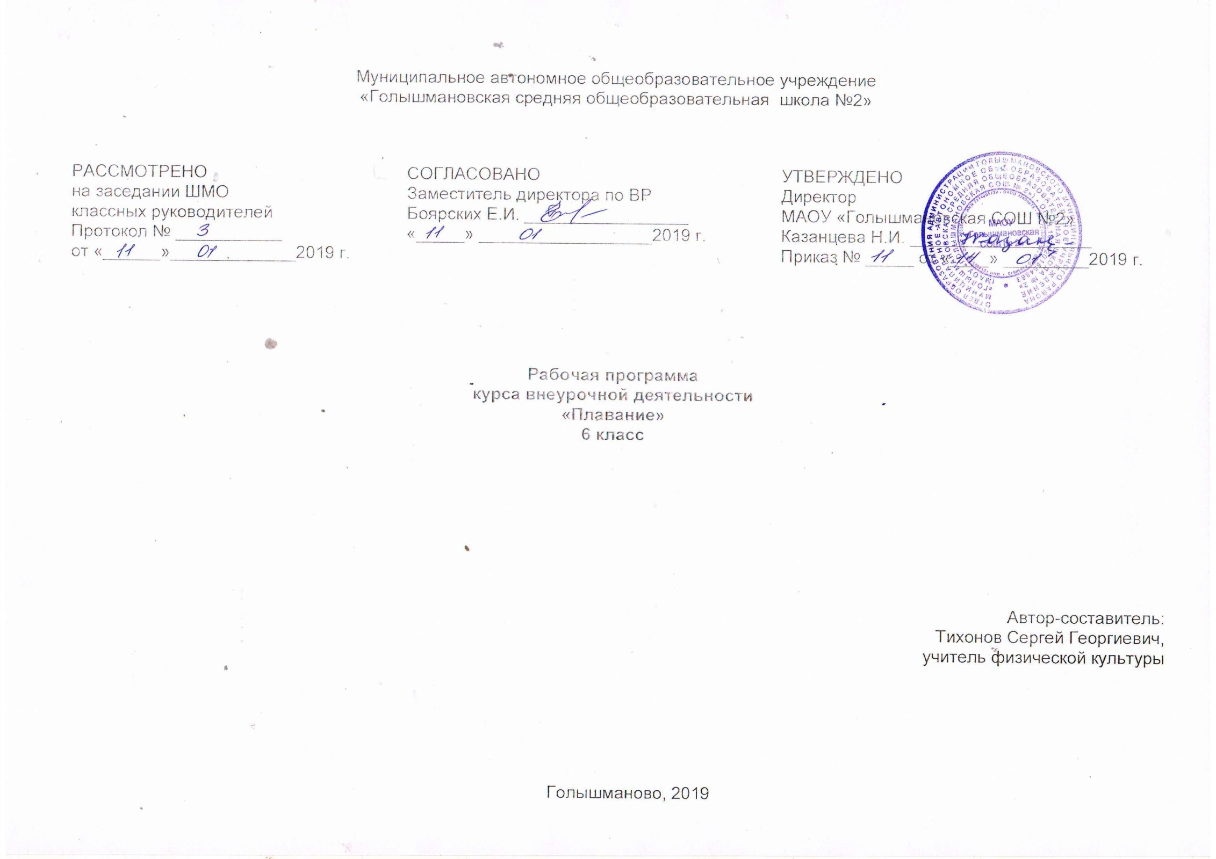Результат освоения курса внеурочной деятельности

Личностные результаты:

- укрепление здоровья, содействие гармоническому физическому развитию;
- воспитание нравственных и волевых качеств, развитие психических процессов и свойств личности.
- воспитание ценностных ориентации на физическое и духовное совершенствование личности,
- формирование у учащихся потребностей и мотивов к систематическим занятиям физическими упражнениями, воспитание моральных и волевых качеств,
- формирование гуманистических отношений, приобретение опыта общения.

Предметные результаты:
- развитие двигательных (кондиционных и координационных) способностей;
- приобретение необходимых знаний в области физической культуры и спорта;
- воспитание потребности и умения самостоятельно заниматься физическими упражнениями, сознательно применять их в целях отдыха, тренировки, повышения работоспособности и укрепления здоровья;

Метапредметные результаты
- формировать умения общаться и взаимодействовать со сверстниками на принципах взаимоуважения и взаимопомощи, дружбы и толерантности;
- обеспечивать защиту и сохранность природы во время активного отдыха и занятий плаванием;
- организовывать самостоятельную деятельность с учетом требований ее безопасности, сохранности инвентаря и оборудования, организации места занятий;
- планировать собственную деятельность, распределять нагрузку и отдых в процессе ее выполнения;
- анализировать и объективно оценивать результаты собственного труда, находить возможности и способы их улучшения;
- видеть красоту движений, выделять и обосновывать эстетические признаки в движениях и передвижениях человека;

Содержание курса внеурочной деятельности

Кроль на груди

Техника плавания кролем на груди.

Кроль- самый быстроходный способ плавания. Техника движений кролем очень близка другим кролевидным способам плавания- кролю на спине и дельфину. Поэтому кроль широко применяется при обучении плаванию особенно детей и подростков.

Положение тела и головы.
При плавании кролем тело пловца почти горизонтально лежит на поверхности воды, лицо опущено в воду. Во время вдоха голова пловца поворачивается в сторону.

Движение ног.
Ноги пловца, слегка согнутые в коленях, выполняют непрерывные ритмичные движения снизу-вверх и сверху-вниз навстречу друг другу. Эти движения производятся от бедра с одинаковым размахом ног, не превышая 30-40 см. При правильном движении ног на поверхности воды появляются только пятки, оставляя за собой брызги и пенистый след.

Движение рук.
Руки пловца работают попеременно: когда одна рука делает гребок, другая проносится над водой; когда одна рука заканчивает гребок у бедра и вынимается из воды, другая рука заканчивает движение над водой и входит в воду. Пловец продвигается вперед в основном за счет гребков руками, поэтому рабочую – подводную часть гребка нужно стараться удлинять, продолжая гребок от бедра.
Во время гребка рука, слегка согнутая в локте, с постепенным ускорением движется назад. Гребковые движения руками должны проходить под грудью и животом кролиста. Во время гребка рука пловца, особенно кисть , должна быть жесткой и напряженной. Пловец должен чувствовать , что он продвигается вперед, опираясь и отталкиваясь ладонью о плотный предмет.

Дыхание.
При плавании кролем лицо большую часть времени находится в воде, поэтому для вдоха пловец поворачивает голову направо или налево. Дыхание пловца обычно согласуется с работой одной из рук. Вдох делается через рот во время конца гребка, когда рука вынимается из воды. Выдох продолжается до тех пор, пока рука, под которую делается вдох, снова придет в положение окончания гребка. Выдох в воду начинается сразу после вдоха и делается непрерывно через слегка приоткрытый рот.

Согласование движений.
Кролист продвигается вперед за счет непрерывных попеременных гребков руками и непрерывных ритмичных движений ногами. При плавании кролем на каждые два гребка руками приходится часть ударов ногами. Кролист делает вдох в конце каждого гребка руки, под которую он дышит , т.е. на шесть ударов ногами и два гребка руками приходится один вдох.

Кроль на спине

Техника плавания кролем на спине.
Техника плавания кролем на спине очень похожа на плавание кролем на груди. Одна и та же координация движений , схожая работа ног и рук и более легкая техника дыхания- не нужно поворачивать голову и делать выдох в воду—позволяет новичкам быстрее осваивать кроль на спине по сравнению с кролем на груди.

Положение тела и головы.
При плавании кролем на спине пловец лежит у самой поверхности воды почти горизонтально. Затылок в воде, над водой находится только его лицо.

Движение ног.
Ноги работают так же, как в кроле на груди. Однако при плавании на спине колени сгибаются несколько больше, чем в кроле на груди, после чего идет активное разгибание колен, продвигающее пловца вперед. При правильной работе ног на поверхности воды появляется фонтанчик от стоп.

Движение рук.
Руки пловца работают попеременно: когда одна рука делает гребок, другая проносится над водой. Когда одна рука заканчивает гребок у бедра и вынимается из воды, другая рука заканчивает движение над водой и входит в воду. Во время гребка рука слегка сгибается в локте, но остается все время напряженной, особенно кисть. Гребок проводится по направлению к бедру.

Дыхание.
Так как лицо пловца при плавании на спине находится над водой, то техника дыхания очень проста. Дыхание согласуется с движениями рук. Вдох делается в момент окончания гребка и выноса рук из воды, выдох продолжается все остальное время до тех пор, пока рука, под которую делается вдох, снова придет в положение у бедра.

Согласование движений.
Пловец продвигается вперед за счет попеременных гребков руками и непрерывных движений ногами. При плавании на спине на каждые два гребка руками приходится шесть ударов ногами.
За это время пловец успевает сделать вдох и выдох.
Брасс
Техника плавания брассом.
Брасс наиболее тихоходный среди других спортивных способов, однако велико его прикладное значение. Бесшумность передвижения, хороший обзор, мощные движения ногами, возможность преодолевать большие расстояния позволяют пловцу применять все это при спасении транспортировке пострадавшего и т.д.
Положение тела и головы.
При плавании способом брасс пловец лежит почти горизонтально у поверхности воды, руки выпрямлены, ладони вниз, голова между рук, лицо опущено в воду, ноги прямые, не напряжены, пятки у поверхности воды, стопы повернуты немного внутрь. При этом таз не опускать, в пояснице не прогибаться, мышцы спины не расслаблять.
Из этого исходного положения выполняют гребок руками в стороны-вниз-назад, затем медленно подтягивают пятки к ягодицам. Голову приподнимают так, чтобы рот был над поверхностью воды, и можно было сделать вдох. Когда ноги подтянуты и голени разведены в стороны, надо быстро убрать локти под грудь и вывести руки вперед к поверхности воды. Одновременно с выведением рук выполняется сильный толчок ногами. На одно движение руками и толчок ногами делается вдох и выдох.
Движение ног.
После скольжения, когда прямые ноги соединены, носки оттянуты, а пятки находятся у поверхности воды, ноги свободно, не напрягаясь, одновременно и симметрично сгибают в коленных и тазобедренных суставах, колени разводят в стороны, примерно на ширину плеч. Стопы начинают приближать к ягодицам, пятки у поверхности воды. К концу подтягивания для уменьшения сопротивления голени и стопы скрыты за бедрами и подтягиваются не быстро.
Движение рук.
После скольжения- руки выпрямлены, ладони вниз, голова между рук, лицо в воде, тело лежит свободно и ровно. Из этого положения руками делают рабочее движение- гребок. Развернув ладони в сторону-наружу ( большими пальцами вниз ), движения руками в стороны-вниз-назад одновременно и симметрично.
Дыхание.
Дыхание зависит от движений руками и согласуется с движениями ногами. Вдох выполняют через рот во второй половине гребка, когда плечи пловца принимают наиболее высокое положение. В этот момент пловец приподнимает голову и , когда рот окажется над поверхностью воды, делает вдох. Затем опускает голову и выполняет выдох ( через рот и нос ) в воду, который продолжается до следующего вдоха. Вдох надо выполнять быстро, но глубоко. Тело при этом не поднимать, достаточно движения головой вверх-назад. Выдох делать беспрерывно, когда руки выводятся вперед.
Согласование движений.
Руки обеспечивают первоначальное продвижение пловца вперед. С работой рук согласуется выполнение вдоха. Когда руки разводят в стороны-назад, голова пловца приподнимается и , как только рот оказывается над водой, следует вдох.
В момент окончания гребка начинается подтягивание ног. Одновременно с выведением рук вперед пловец выполняет толчок ногами и скользит в воде.

В данной программе использованы следующие методы и формы обучения:
- Физические упражнения. Групповые и игровые формы работы, фронтальная форма работы. Физические упражнения, их влияние на физическое развитие и развитие физических качеств. Физическая подготовка и ее связь с развитием основных физических качеств. Характеристика основных физических качеств: силы, быстроты, выносливости, гибкости и равновесия.
- Физическая нагрузка и ее влияние на повышение частоты сердечных сокращений.
- Физкультурно-оздоровительная деятельность.
- Игровые формы работы. Самостоятельные занятия. Составление режима дня.
- Групповые и индивидуальные формы работы. Выполнение простейших комплексов упражнений для формирования правильной осанки и развития мышц туловища, развития основных физических качеств; проведение оздоровительных занятий в режиме дня (физкультминутки).
- Самостоятельные наблюдения за физическим развитием и физической подготовленностью. Измерение длины и массы тела, показателей осанки и физических качеств. Измерение частоты сердечных сокращений во время выполнения физических упражнений.
Каждое занятие является звеном системы уроков, связанных в логическую последовательность, построенных друг за другом и направленных на освоение учебного материала конкретной темы.

Тематическое планирование курса внеурочной деятельности
№  урока | Кол-во часов | Тема | Требования к уровню  подготовленности  обучающихся | План | Факт
 | 1 | Вводное занятие. Ознакомление с правилами соревнований  Инструктаж по ТБ, гигиена, правила поведения в бассейне | Знать правила поведения в бассейне, личная гигиена
 | 1 | Кроль на груди и спине, брасс, развитие физических качеств | Уметь плавать кролем на груди и спине
 | 1 | Кроль на груди и спине, брасс, развитие физических качеств | Уметь плавать кролем на груди и спине
 | 1 | Кроль на груди и спине, брасс, развитие физических качеств | Уметь плавать кролем на груди и спине
 | 1 | Кроль на груди и спине, брасс, развитие физических качеств | Уметь плавать кролем на груди и спине
 | 1 | Кроль на груди и спине, брасс, старты, скольжение. | Уметь плавать кролем на груди и спине
 | 1 | Кроль на груди и спине, брасс, старты, скольжение. | Уметь плавать кролем на груди и спине
 | 1 | Комплексное плавание, старты, повороты, скольжение. | Уметь плавать кролем на груди и спине
 | 1 | Комплексное плавание, старты, повороты, скольжение. | Уметь плавать кролем на груди и спине
 | 1 | Комплексное плавание, 8х25м. | Уметь плавать кролем на груди и спине
 | 1 | Комплексное плавание, 8х25м. | Уметь плавать кролем на груди и спине
 | 1 | Комплексное плавание, 8х25м. | Уметь плавать кролем на груди и спине
 | 1 | Комплексное плавание, 8х25м. | Уметь плавать кролем на груди и спине
 | 1 | Развитие выносливости 500м.игры и развлечения на воде | Уметь плавать кролем на груди и спине
 | 1 | Развитие выносливости 500м.игры и развлечения на воде | Уметь плавать кролем на груди и спине
 | 1 | Упражнения на совершенствование техники движений рук, ног, туловища, плавание в полной координации. | Уметь плавать кролем на груди и спине
 | 1 | Упражнения на совершенствование техники движений рук, ног, туловища. | Уметь плавать кролем на груди и спине
 | 1 | Развитие выносливости 500м.игры и развлечения на воде. | Уметь плавать кролем на груди и спине
 | 1 | Развитие выносливости 500м игры и развлечения на воде. | Уметь плавать кролем на груди и спине
 | 1 | Развитие скоростных качеств 4х50м. | Уметь плавать кролем на груди и спине
 | 1 | Развитие скоростных качеств 4х50м. | Уметь плавать кролем на груди и спине
 | 1 | Комплексное плавание, старты, повороты, скольжение. | Уметь плавать кролем на груди и спине
 | 1 | Упражнения на совершенствование техники движений рук, ног, туловища, плавание в полной координации. | Уметь плавать кролем на груди и спине
 | 1 | Развитие выносливости 500м.игры и развлечения на воде. | Уметь плавать кролем на груди и спине
 | 1 | Соревнование к Дню Защитника Отечества. | Уметь плавать кролем на груди и спине
 | 1 | Соревнование к Дню Защитника Отечества. | Уметь плавать кролем на груди и спине
 | 1 | Развитие выносливости 500м.игры и развлечения на воде. | Уметь плавать кролем на груди и спине
 | 1 | Упражнения на совершенствование техники движений рук, ног, туловища, плавание в полной координации. | Уметь плавать кролем на груди и спине
 | 1 | Упражнения на совершенствование техники движений рук, ног, туловища, плавание в полной координации. | Уметь плавать кролем на груди и спине
 | 1 | Комплексное плавание, 8х25м. | Уметь плавать кролем на груди и спине
 | 1 | Комплексное плавание, 8х25м | Уметь плавать кролем на груди и спине
 | 1 | Комплексное плавание, 8х25м. | Уметь плавать кролем на груди и спине
 | 1 | Комплексное плавание, 8х25м. | Уметь плавать кролем на груди и спине
 | 1 | Правила соревнований и определение победителя, комплексное плавание. | Уметь плавать кролем на груди и спине

